Gán biến: **assign()**



Loại bỏ biến**: rm()**

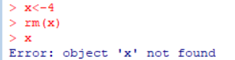

Xđ kiểu dữ liệu: **class()**



Kiểu ngày: **as.Date()**

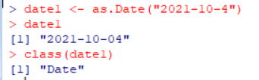

Kiểu ngày giờ: **as.POSIXct()**

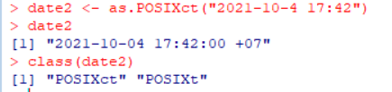

Căn bậc 2: **sqrt()**



Tri tuyệt đối: abs()

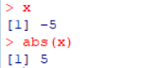

Tạo biến ngẫu nhiên: rnorm()

Chia lấy dư: **%%**



Liệt kê các đối tượng trong bộ nhớ: **ls()**

Tra cứu: apropos()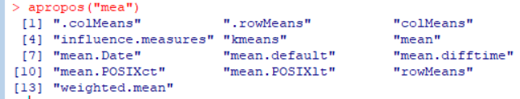

Mảng: **array()**

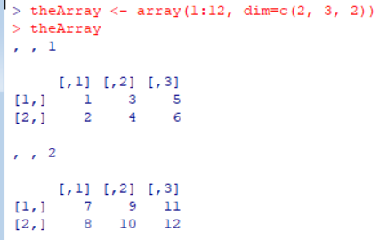

Gỡ package: detach()



Hàm sắp xếp: order()

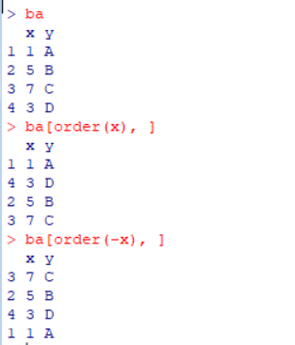

Đọc file: **read_delim()**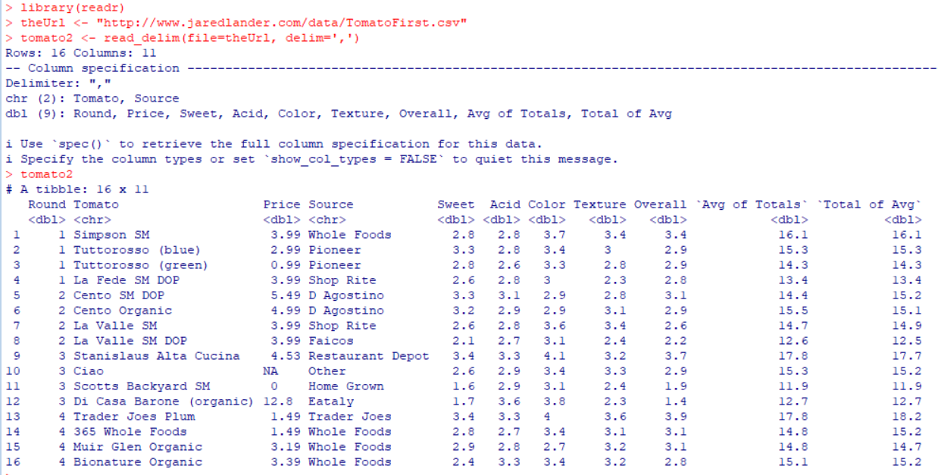

Đọc file: **fread()**

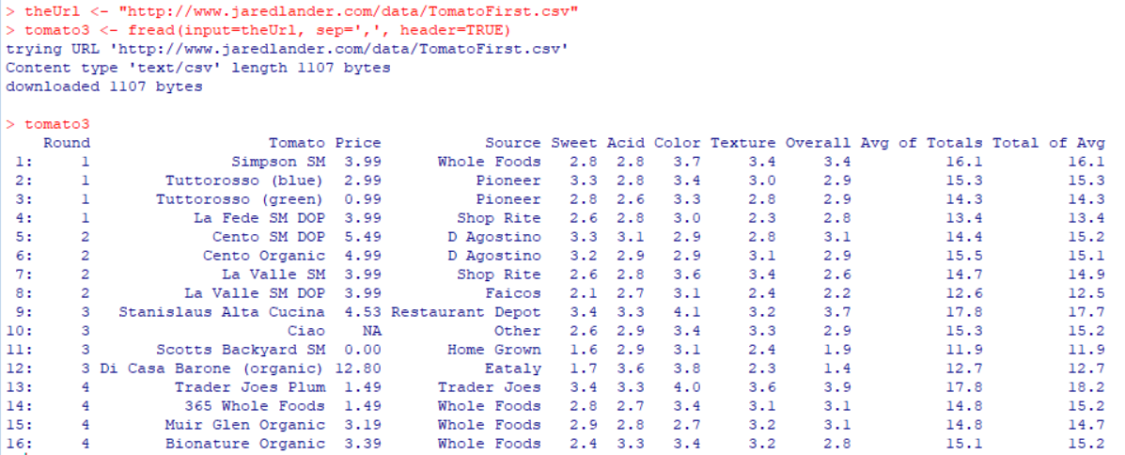

Có thể sử dụng **head()** để xem một số hàng dữ liệu đầu tiên: 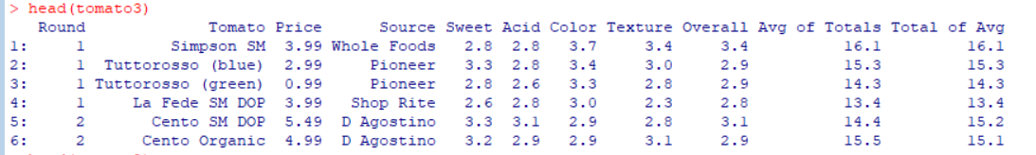

Bảng HTML: **readHTMLTable**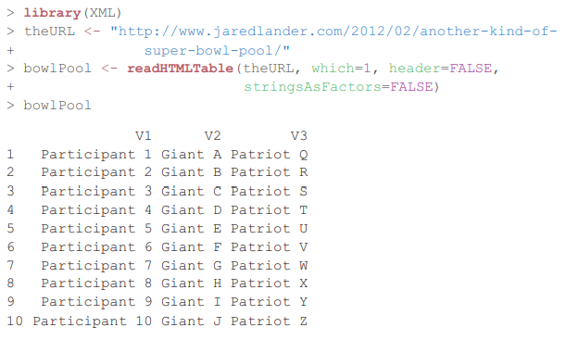

Đọc dữ liệu từ web: **read_html()**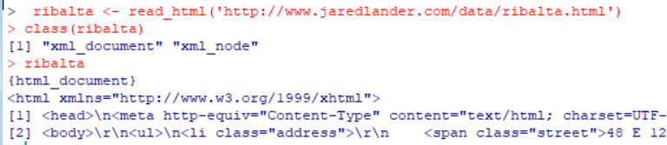

Đọc dữ liệu JSON(JavaScript Object Notation): **fromJSON()**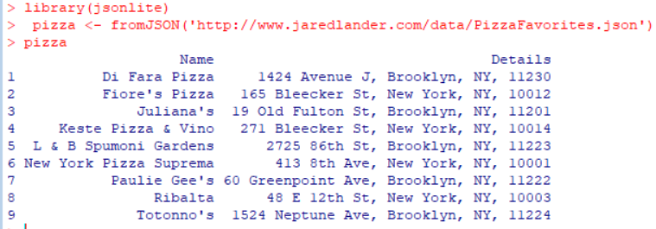

Đọc dữ liệu từ SPSS: read.spss()

Đọc dữ liệu từ STATA: read.stata()

Các hàm biến đổi:

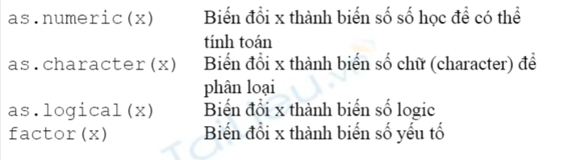

Đưa dataframe vào hệ thống R: **attach()**

Xóa bỏ dataframe khỏi hệ thống R: **detach()**

Các hàm số toán:

